INDICAÇÃO Nº4907/2015

Sugere ao Poder Executivo Municipal fazer “operação tapa buraco” na Rua Humberto de Luca, próximo aos números 361 e 341, no bairro Jd das Orquídeas.

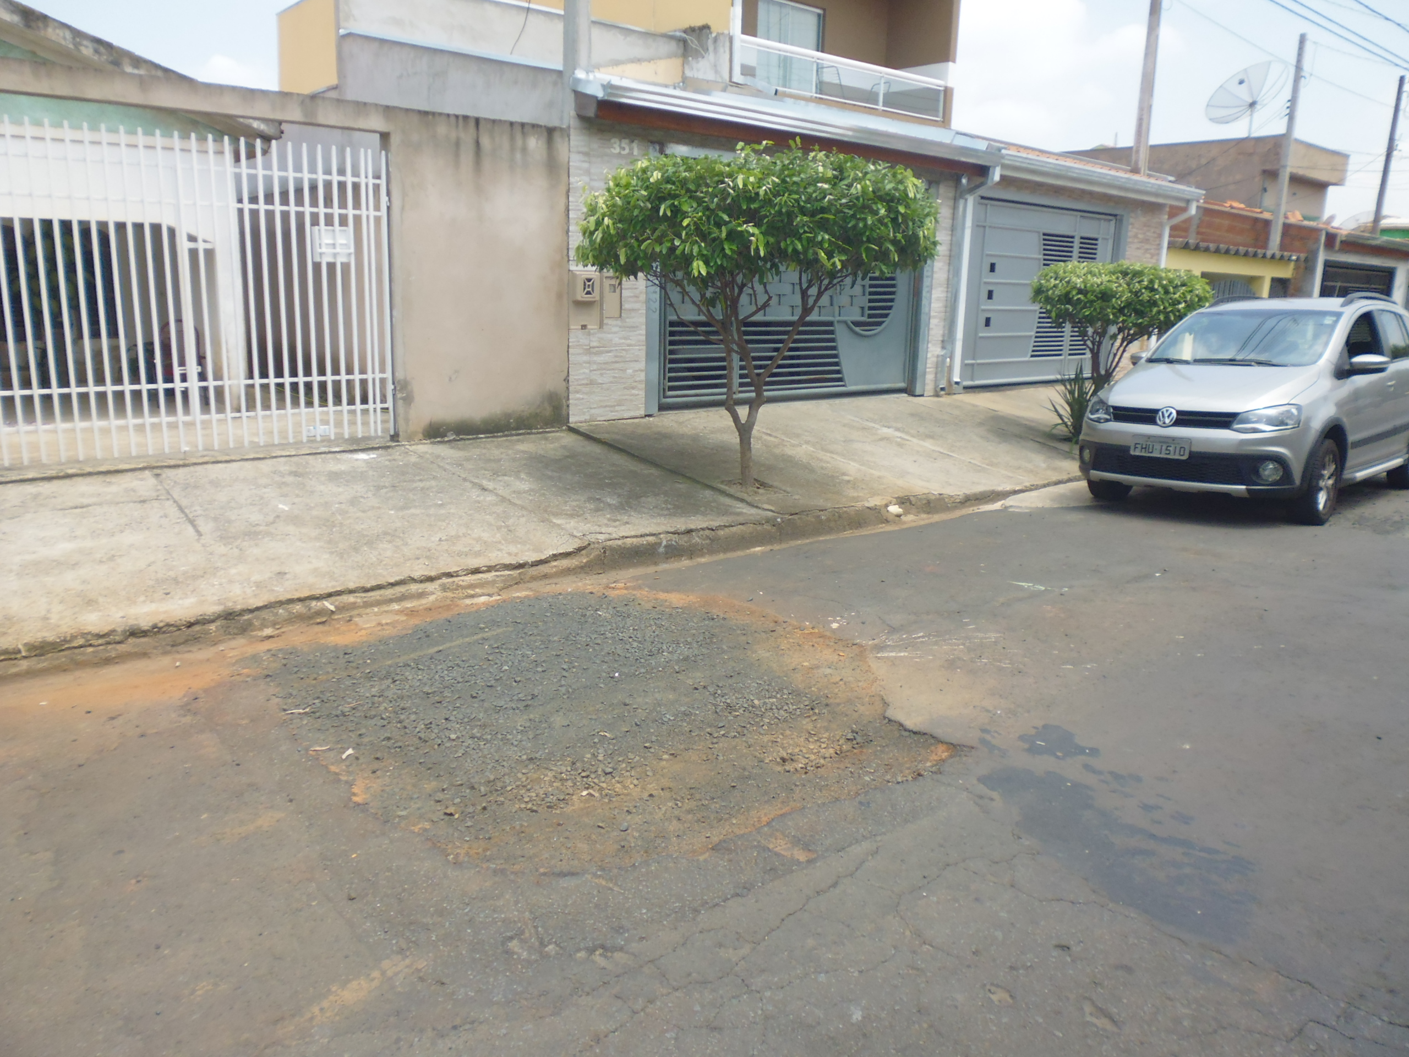
INDICA Ao Senhor Prefeito Municipal, na forma regimental, determinar ao setor competente que tome providências no sentido de fazer “operação tapa buraco” na Rua Humberto de Luca, próximo aos números 361 e 341, no bairro Jd das Orquídeas.

Justificativa:

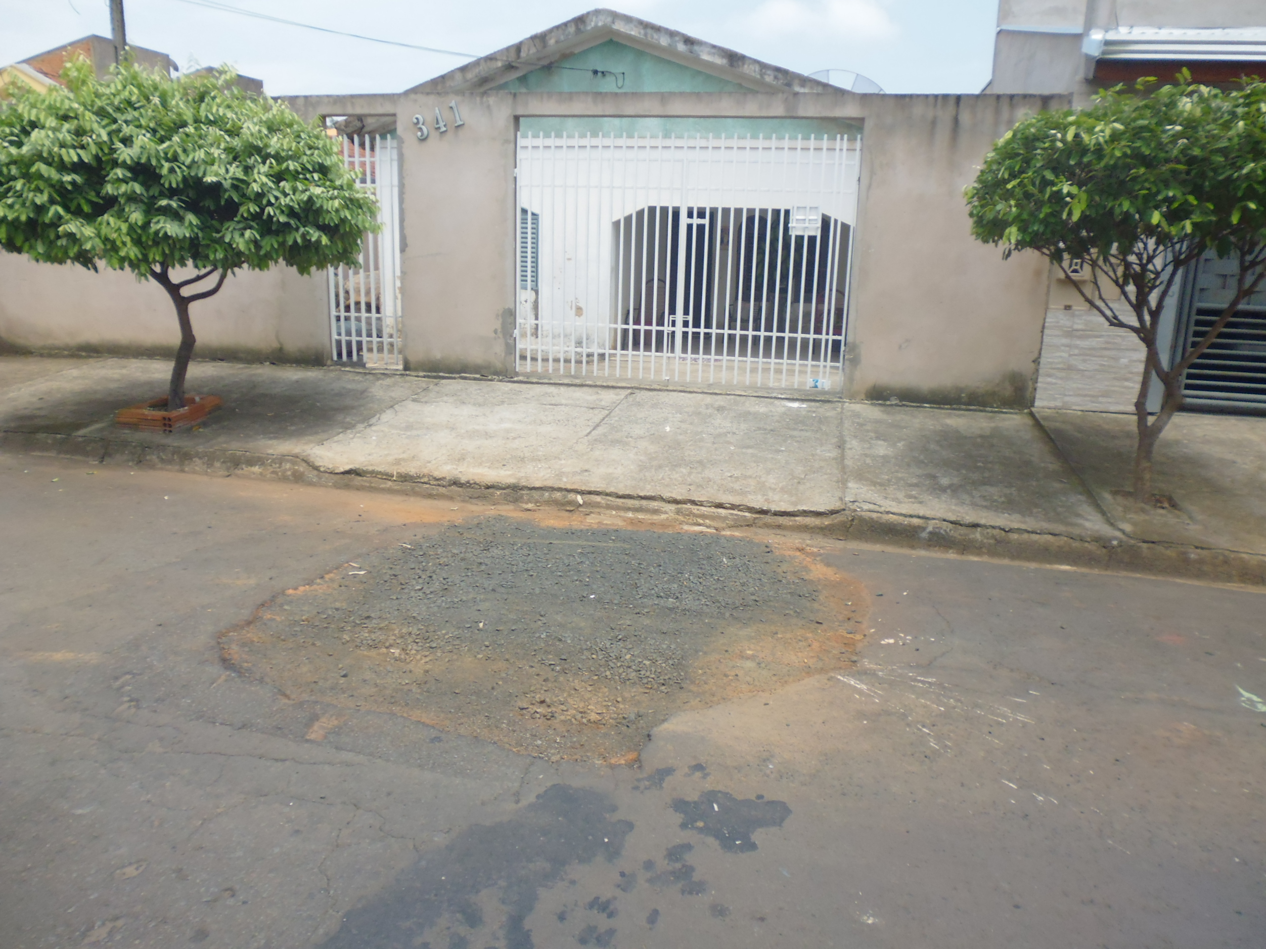
Conforme visita realizada, este vereador pode constatar que estas vias necessitam que faça o tapa buraco, para melhorar o trânsito no local.

Plenário “Dr. Tancredo Neves”, em 03 de dezembro de 2015.

ADEMIR DA SILVA

-Vereador-

